TEORIA ŻEGLOWANIA ŻJ – RYSUNKI
Małgorzata Czarnomska

Do Grafika: Rozdział rozpatruje jachty mieczowe, czyli śródlądowe i takimi należy się inspirować
Tu przykładowe rysunki z jachtem mieczowym:
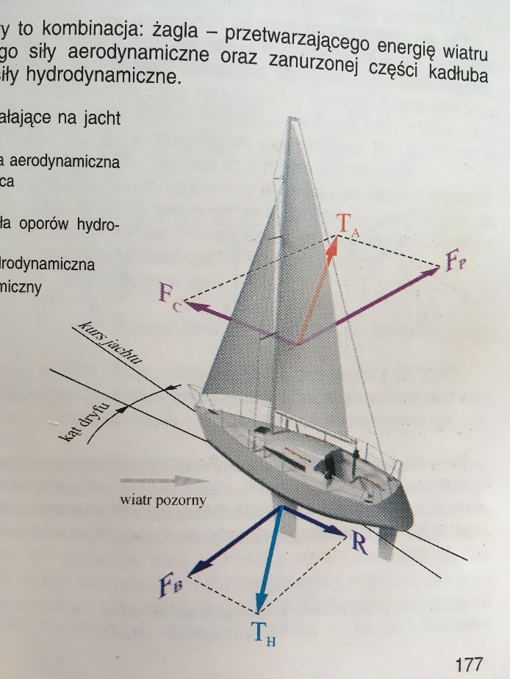
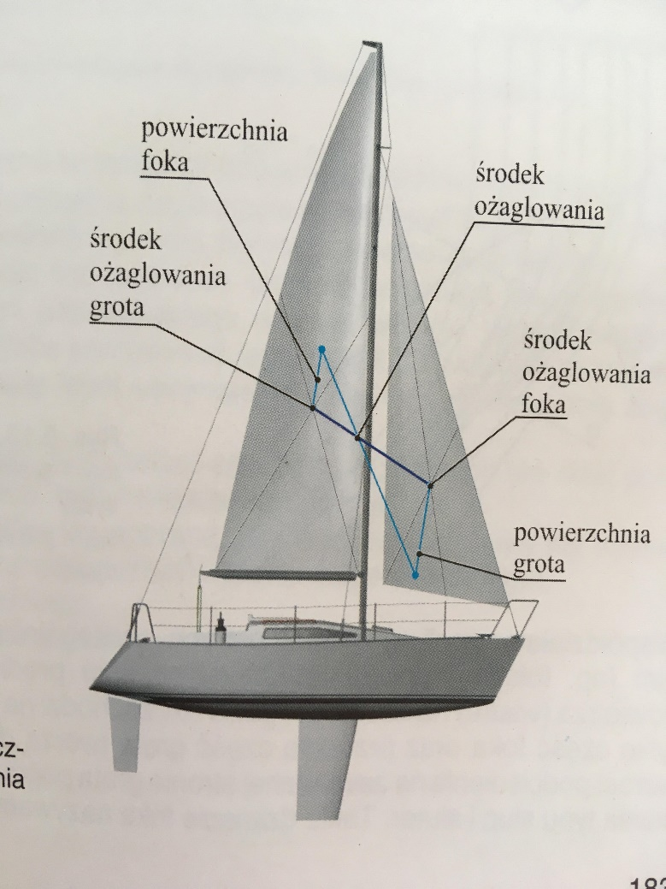

/Rys. 1. Wiatr rzeczywisty, własny i pozorny.
Tu trzy rysunki. Pierwszy to jacht na kotwicy, drugi to jacht w ruchu (to przed jachtem to strzałka, nie kotwica. Trzeci to złożenie sił. Podpisać strzałkę do przodu jako „prędkość jachtu”, a żółty kąt jako „różnica między kierunkiem wiatru rzeczywistego i pozornego”
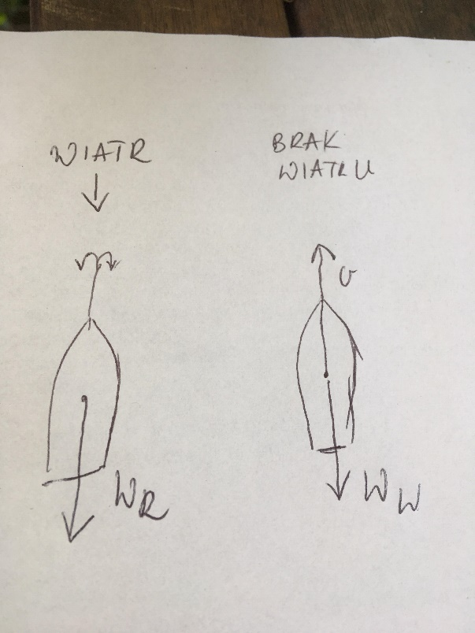
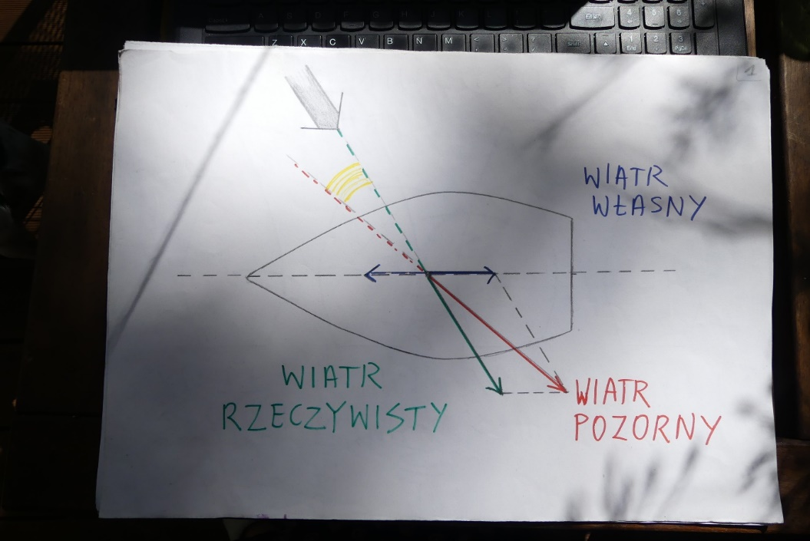
/Rys. 2. Kursy względem wiatru.
Wywalić pole martwe, zostawić tylko kąt martwy.
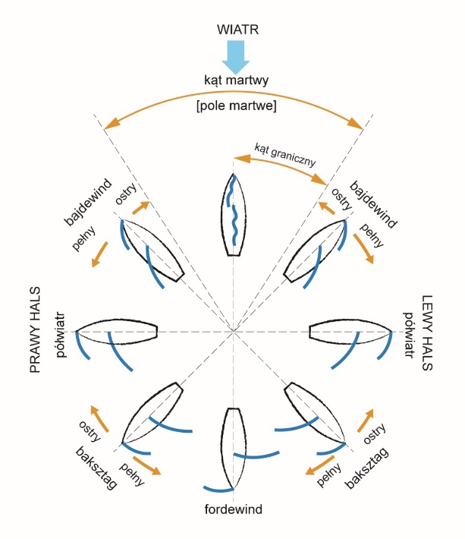
/Rys. 3. Określanie halsu w fordewindzie.
Dwa rysunki z lewej podpisać „jacht jednomasztowy”, dwa z prawej „jacht dwumasztowy”
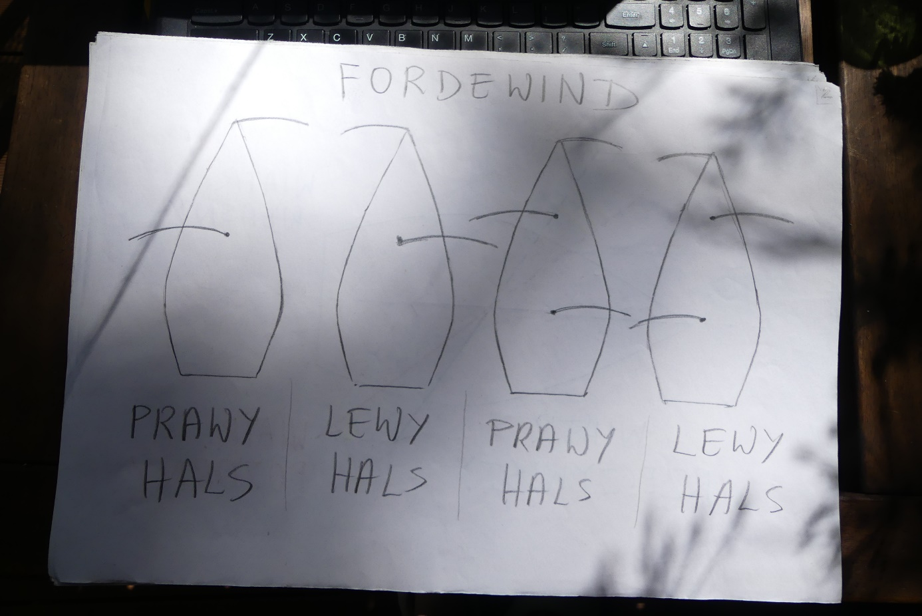
/Rys. 4. Ostrzenie/odpadanie
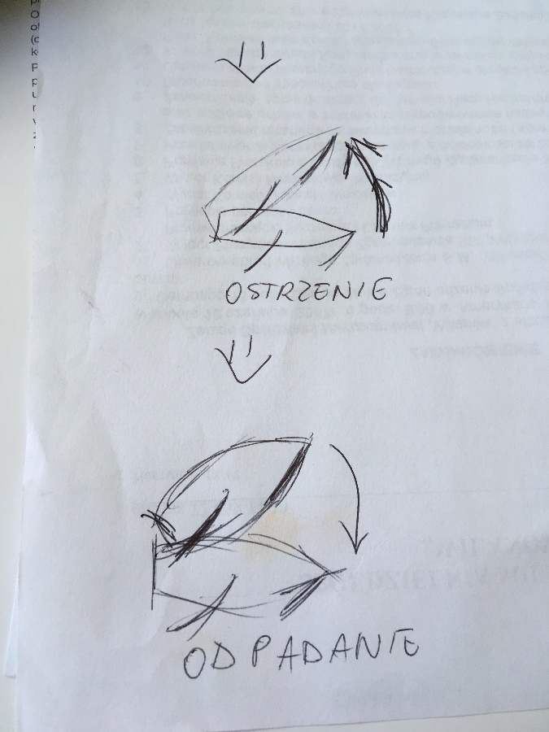

/Rys. 5. Wpływ zmiany kierunku i siły wiatru rzeczywistego na wiatr pozorny. (WR – wiatr rzeczywisty, WP – wiatr pozorny, WW – wiatr własny)
Podpisać pionowe wektory WW, a skośne niepodpisane wektory WR
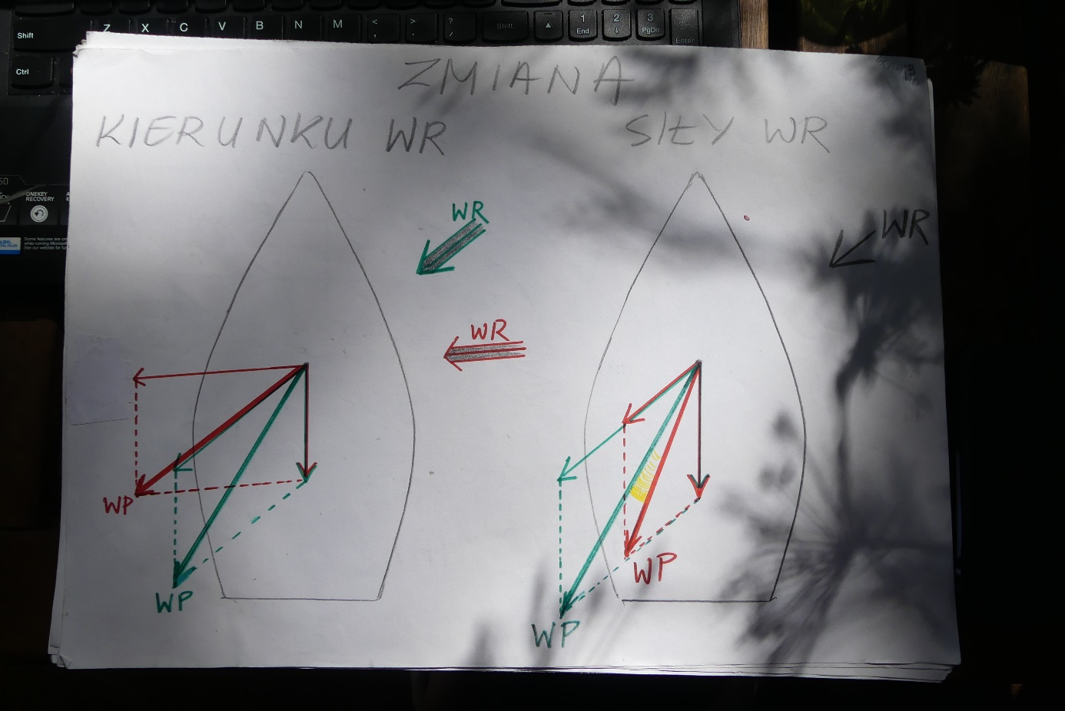
/Rys. 6. Ostrzenie na szkwale
Troche pokreślone, ale mam nadzieje, ze przekaz jest zrozumialy. Kąt beta wywalić, jedynie łuk kąta niech pozostanie.
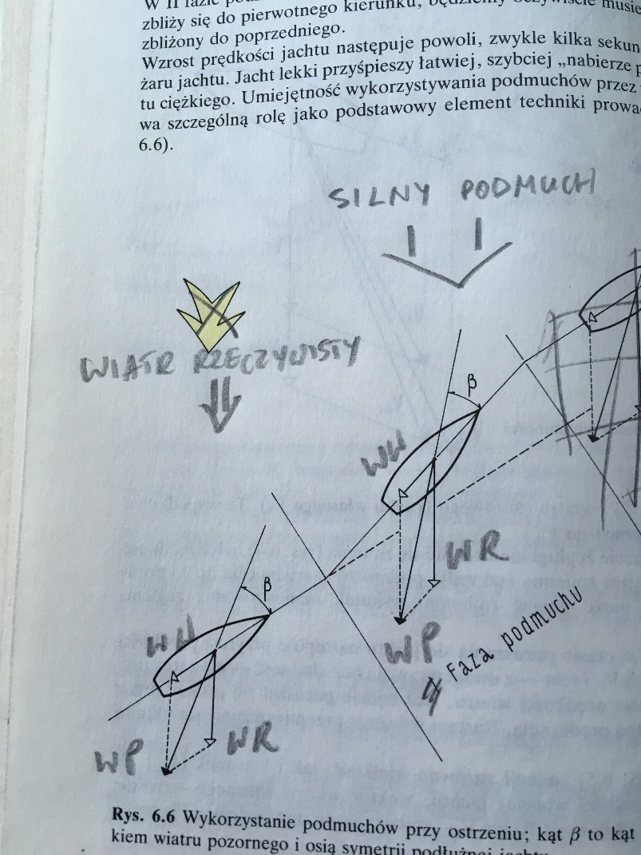
/Rys. 7. Zmiana prędkości jachtu a wiatr pozorny
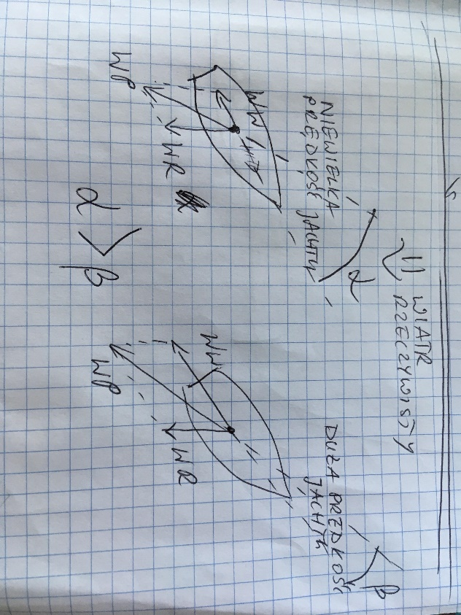
/Rys. 8. Siły działające na żagiel. (Fa – siła aerodynamiczna, Fc – siła ciągu, Fd – siła przechylająca, czyli dryfu)
Dodać opis punktu przyczepu sił jako SO
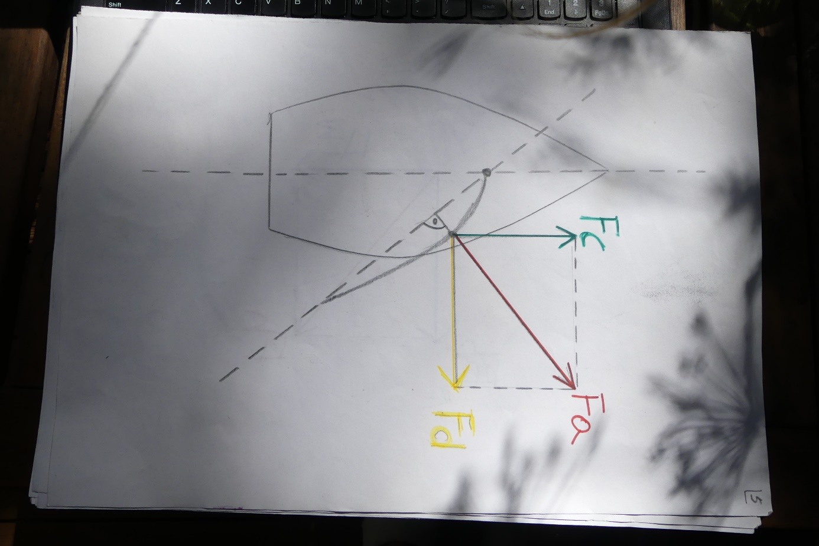

/Rys. 9. Strugi wiatru opływające żagiel i powstawanie siły aerodynamicznej. Rys na dole, ale narysowany w konwencji pozostałych i z oznaczeniem sily jako Fa i bez strzałki oznaczającej kierunek wiatru.
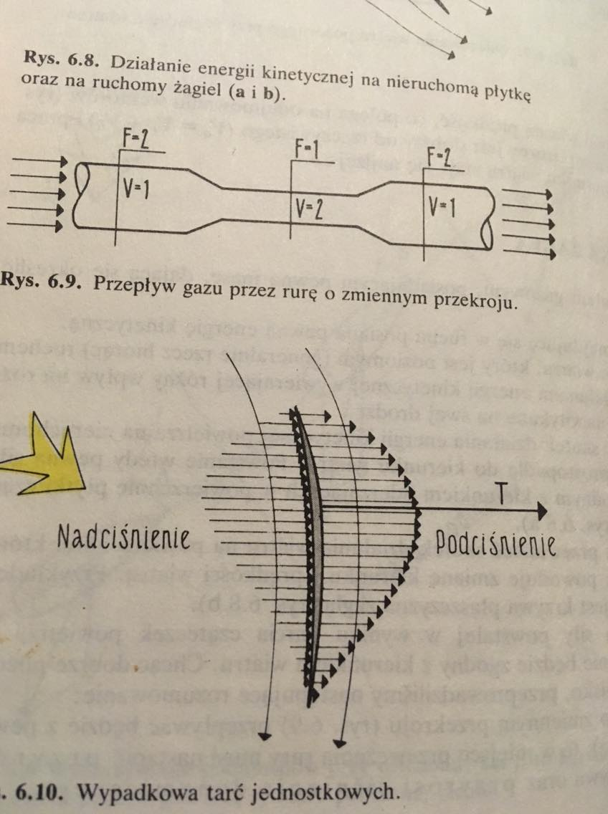

/Rys. 10. Profil żagla (l- długość cięciwy żagla)

/Rys. 11. Smukłość żagla, czyli stosunek długości jego wysokości do długości postawy. Żagiel smuklejszy sprawdza się lepiej niż żagiel o małej smukłości.
Wywalić h i l, zamiast nich podpisy „wysokość żagla” i „długość podstawy żagla”. Można zrobić bardziej smukły żagiel
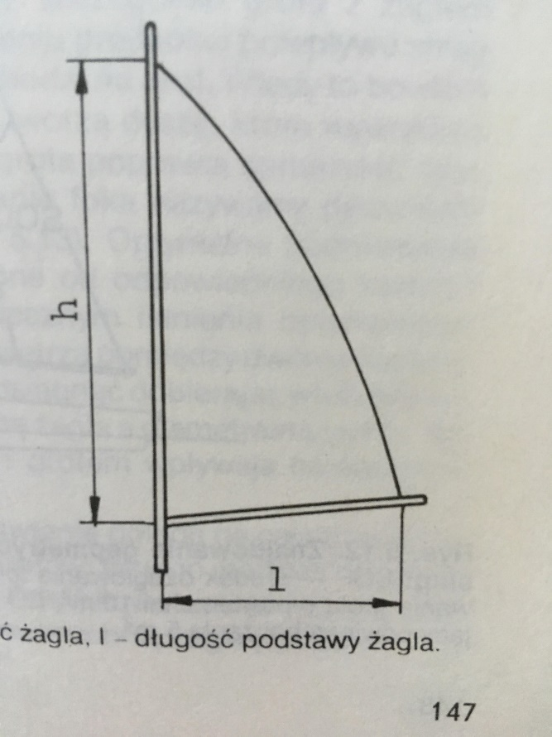
/Rys. 12. Prawidłowy przepływ strug powietrza między fokiem i grotem. Powietrze przepływa gładko, bez zawirowań.
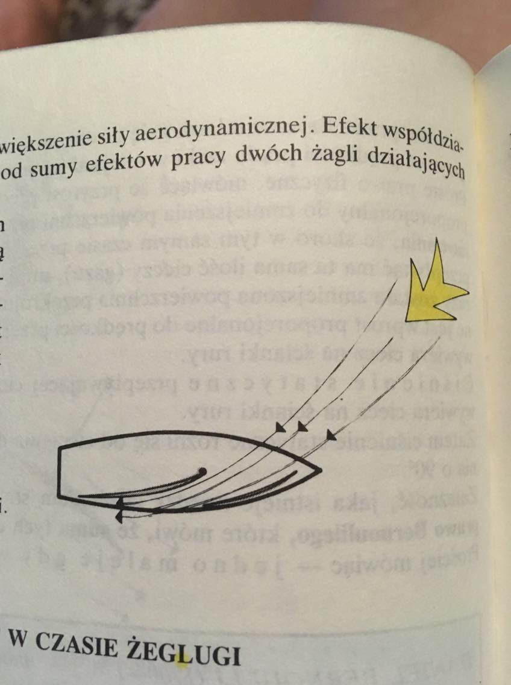
/Rys. 13. Żegluga na słabym wietrze – żagiel głęboki sprawdza się lepiej niż żagiel płaski.
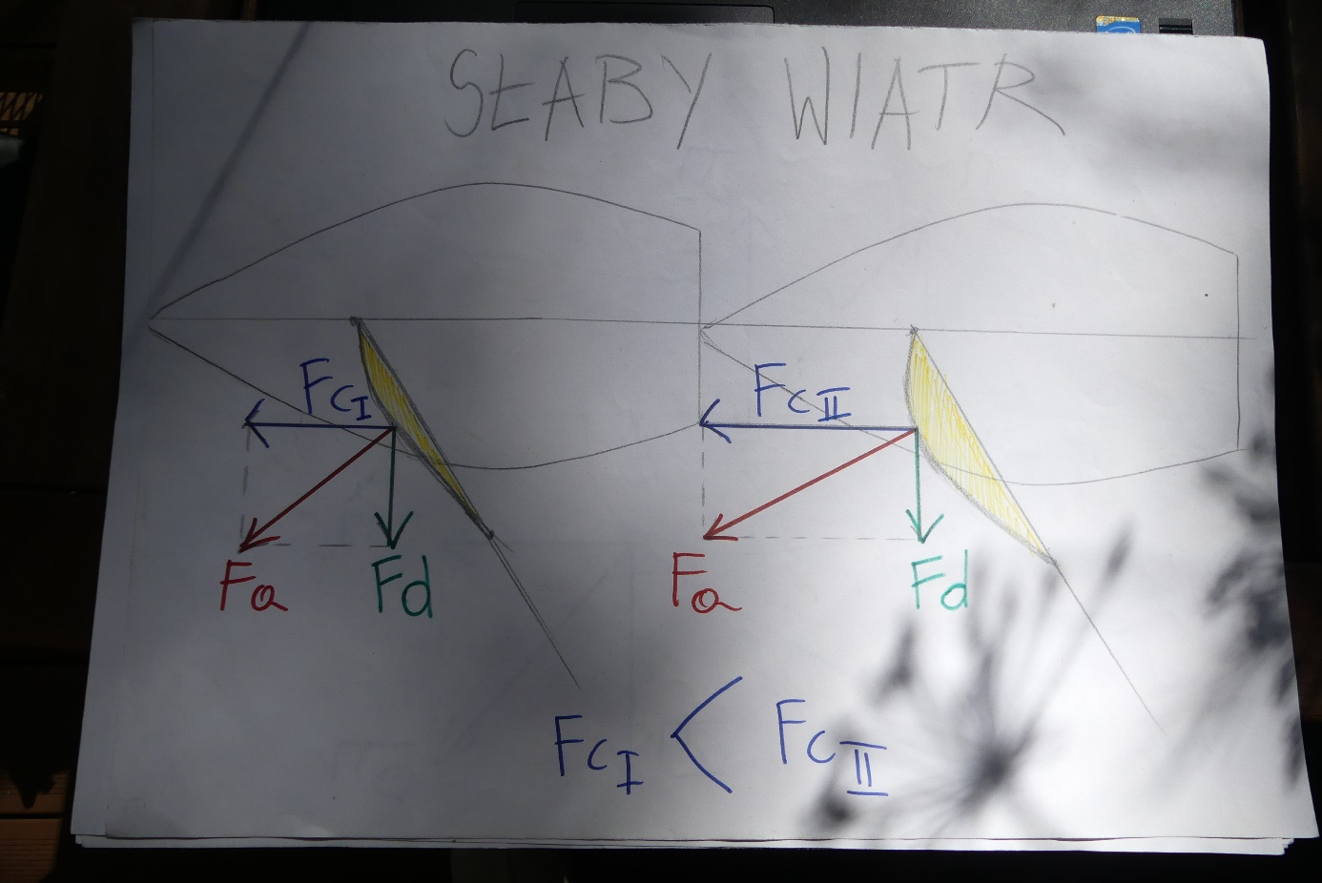
/Rys. 14. Żegluga na silnym wietrze – żagiel płaski sprawdza się lepiej niż głęboki.
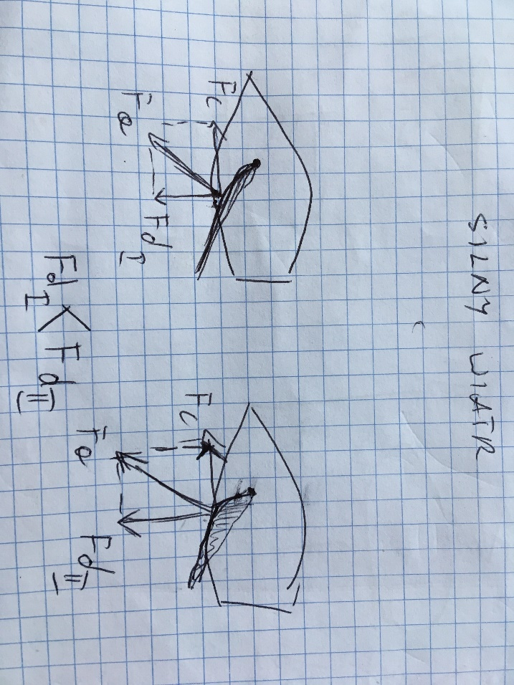
/Rys. 15 Składowe siły aerodynamicznej w bajdewindzie i baksztagu.
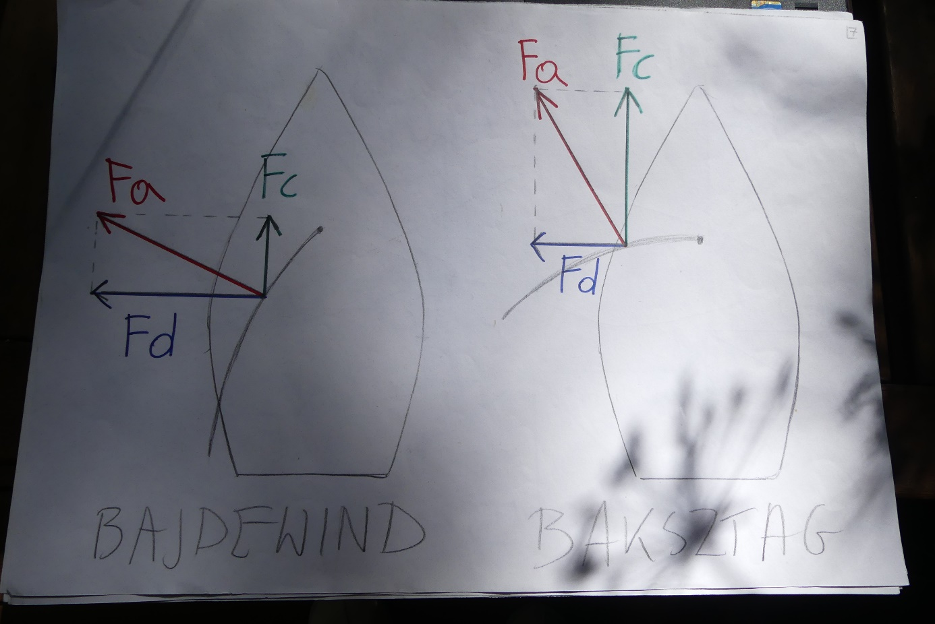

/Rys. 16. Żagiel na granicy łopotu i żagiel przebrany. (zmienić Ta na Fa))
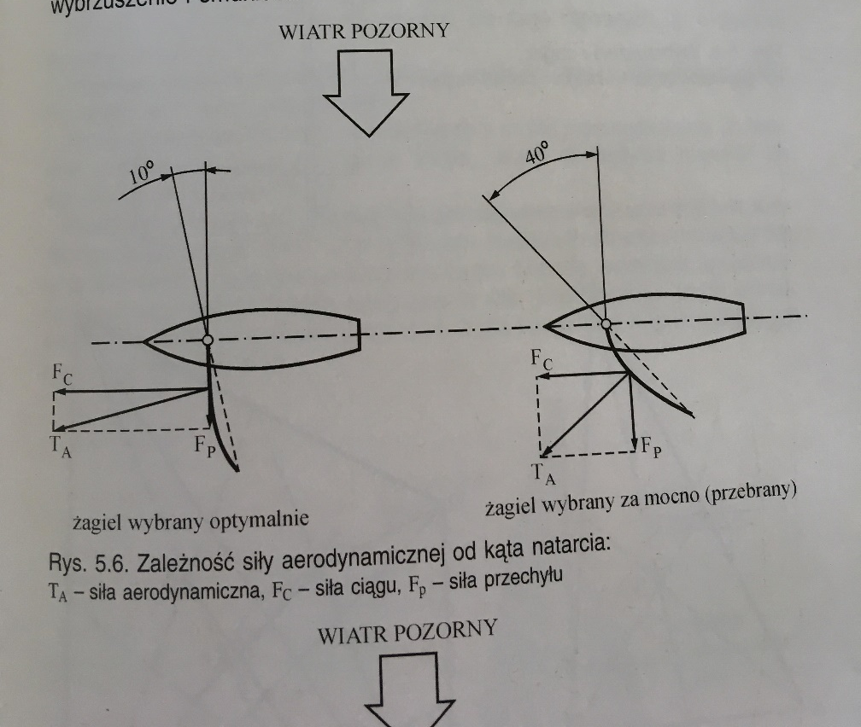
A lepiej tak, tylko długości wektorów z rys powyżej:
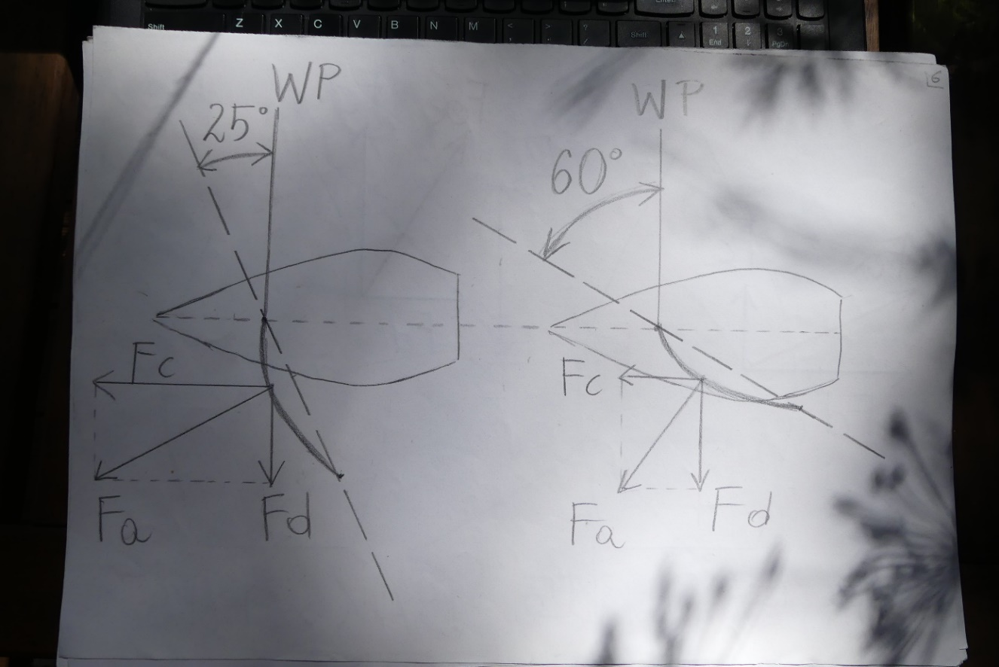

/Rys. 17. Środek ożaglowania żagla trójkątnego i gaflowego.
Na żaglu trójkątnym opisać dwa odcinki stanowiące dowolny bok jako „1/2l”, a na żaglu gaflowym „SO, nie „SOż”
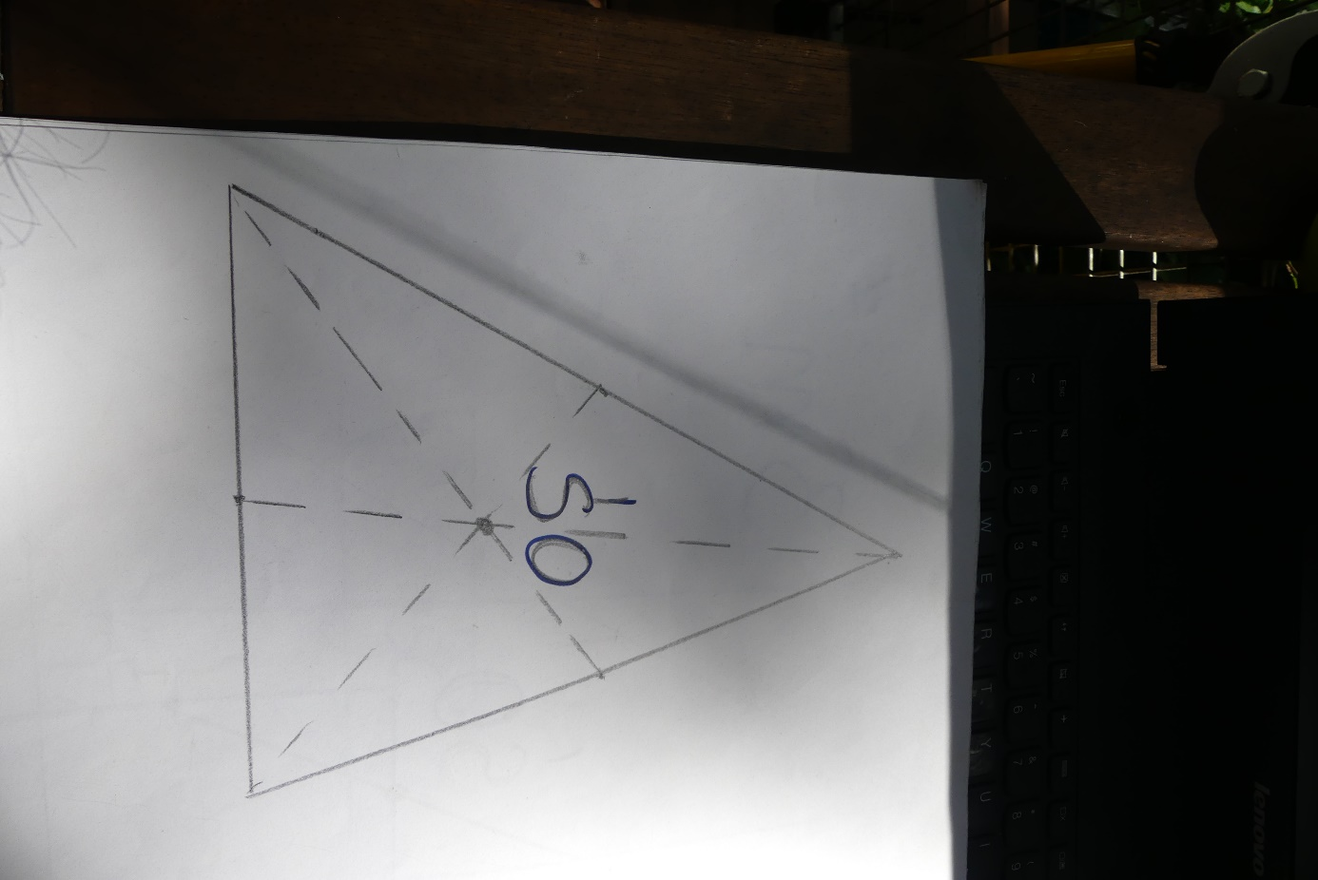
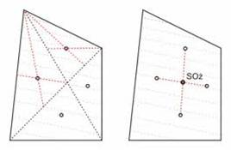

/Rys. 18. Wyznaczanie środka ożaglowania jachtu typu slup.
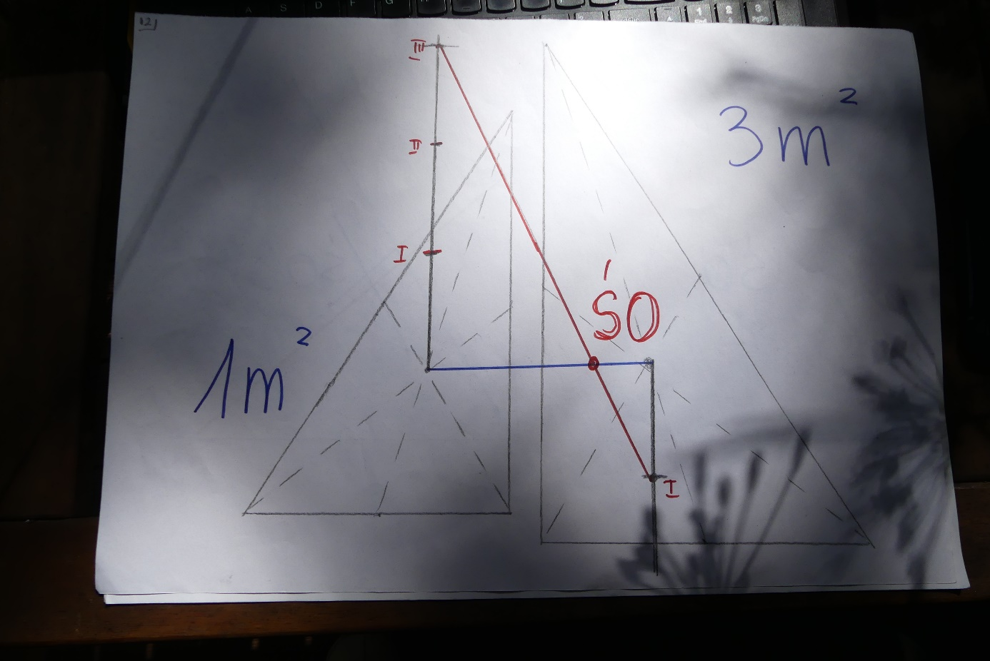
/Rys. 19. Siła oporów hydrodynamicznych i jej składowe. (trzeba dodac „SBO” w punkcie przyczepu sil) 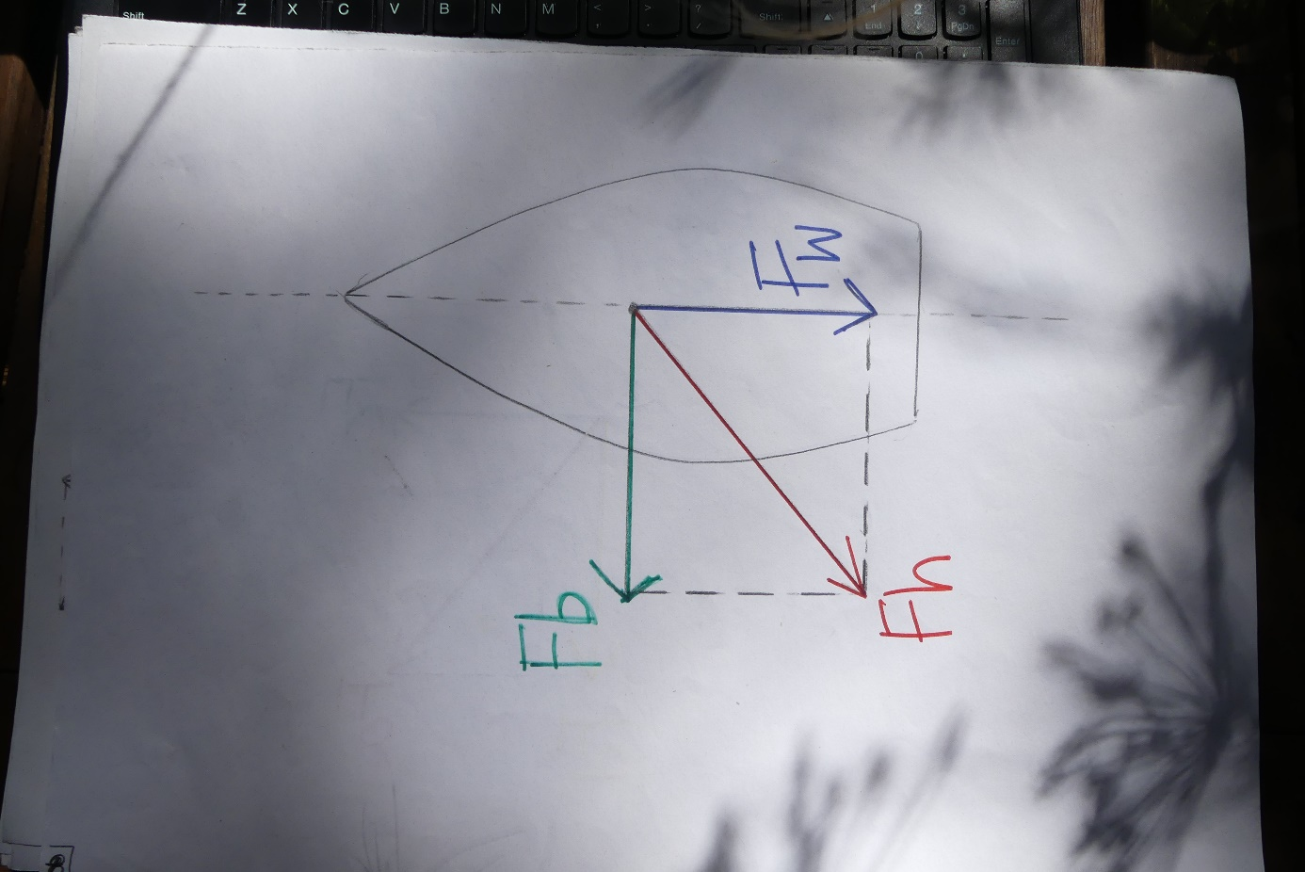
/Rys. 20 Siła bocznego oporu i jej brak (tylko dwa gorne rysunki)

/Rys. 21. Jacht zrównoważony żaglowo – SO i SBO w jednej linii.
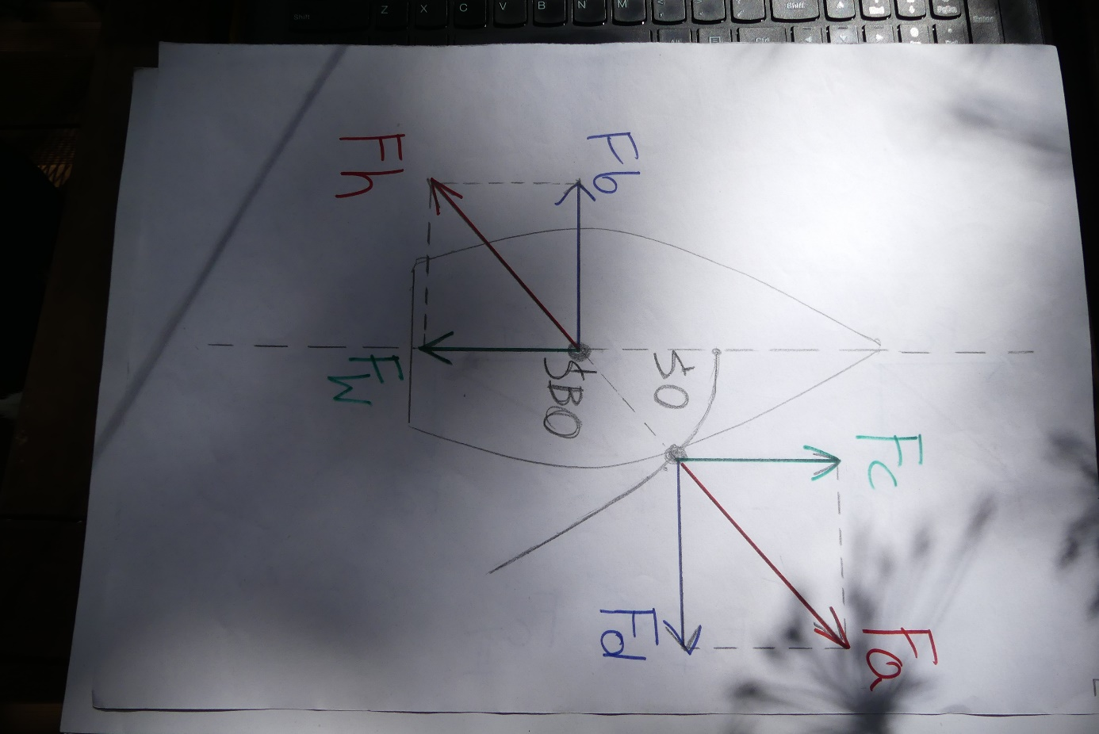

/Rys.22. Jacht nawietrzny i jacht zawietrzny. może oprócz rys z silami dac jeszcze rys z modelem jachtu i palcem przytrzymującym i popychającym?
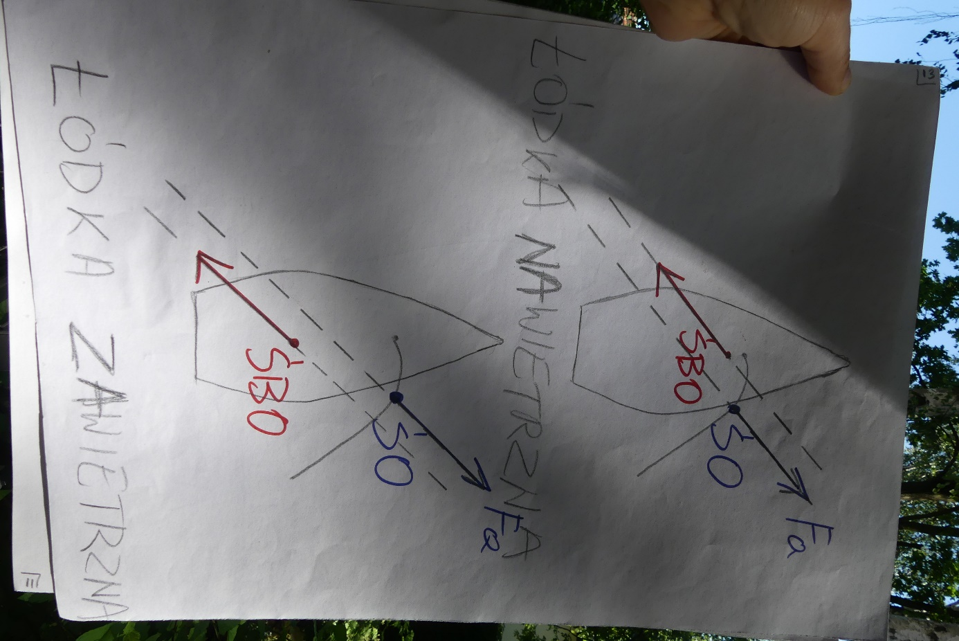
Tu druga wersja tego samego ze strzałkami pokazującymi skręcanie jachtu. OB. Zmienić na SBO, a jacht narysować jako mieczowy. Jacht na samym dole podpisać jako „jacht zawietrzny”, a ten powyżej „jacht nawietrzny”

/Rys. 23. Siła ciężkości (Fc) i siła wyporu (Fw) – jacht w równowadze tylko rys z lewej, dodac pletwe mieczowa
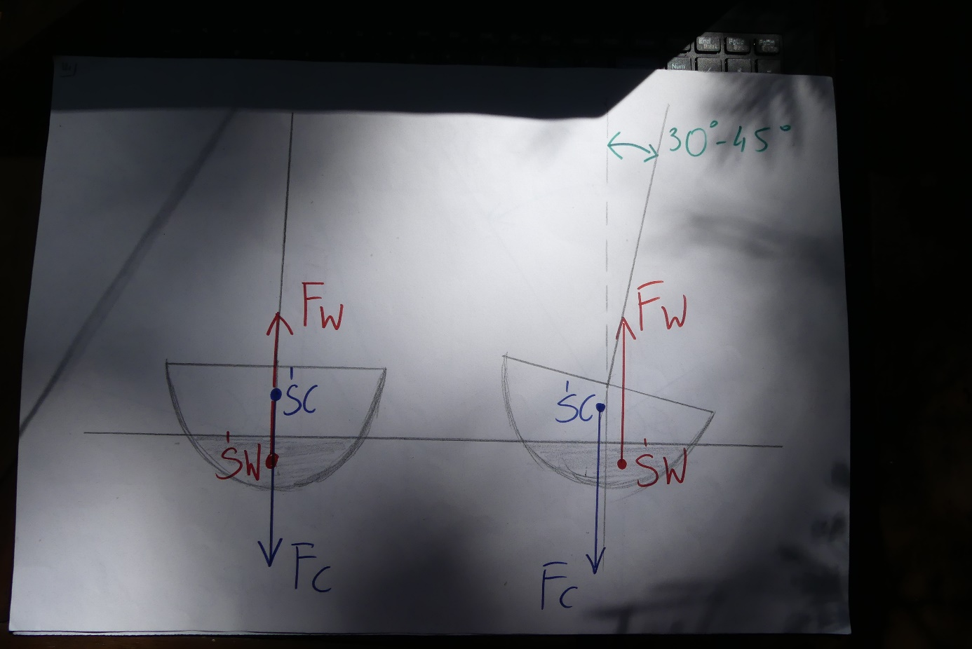
/Rys. 24. Siły działające na kadłub podczas wywrotki jachtu mieczowego. Tu można dorysować kawalek masztu. Oznaczenia sił jak na rys wyżej.
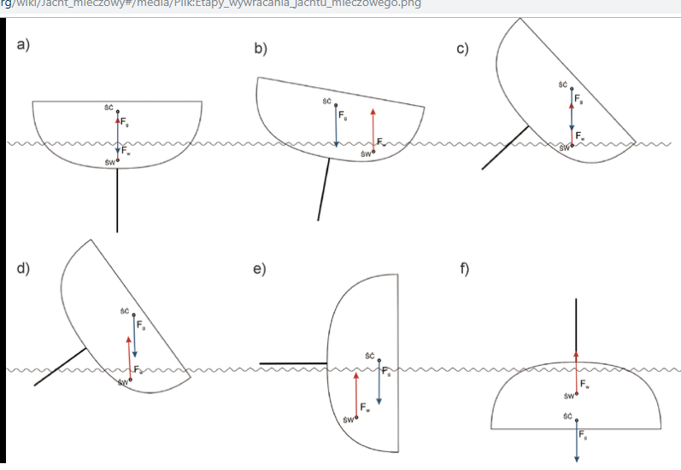
Tu to samo, tzn rys c i d z powyższego - wartosci stopni zamienic na „kąt krytyczny przechylu”
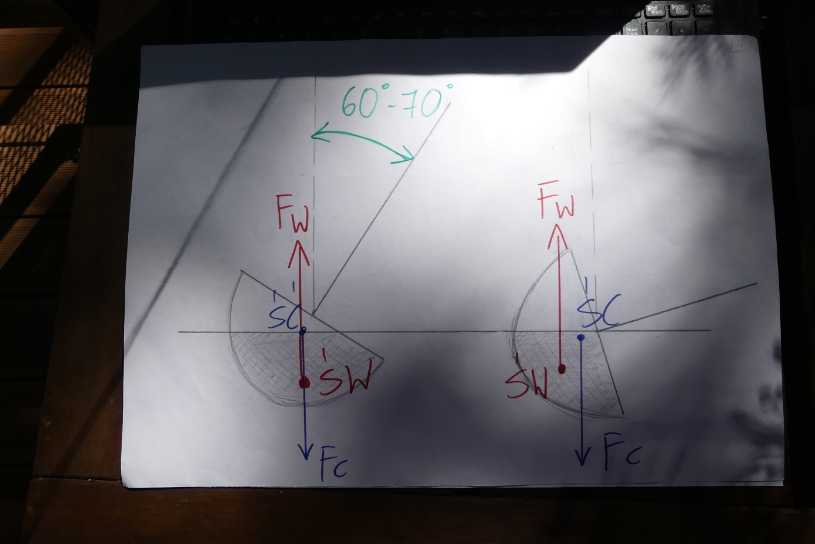

/Rys. 25. Stateczność ciężaru – jacht balastowy. (w czwartym rysunku SC przesunąć tam, gdzie jest on w pierwszych trzech. Dołożyć jeszcze jedno stadium wywrotki – jacht do góry dnem. SC i SW leżą w jednej linii, SW poniżej SC, siły działają w przeciwnych kierunkach.
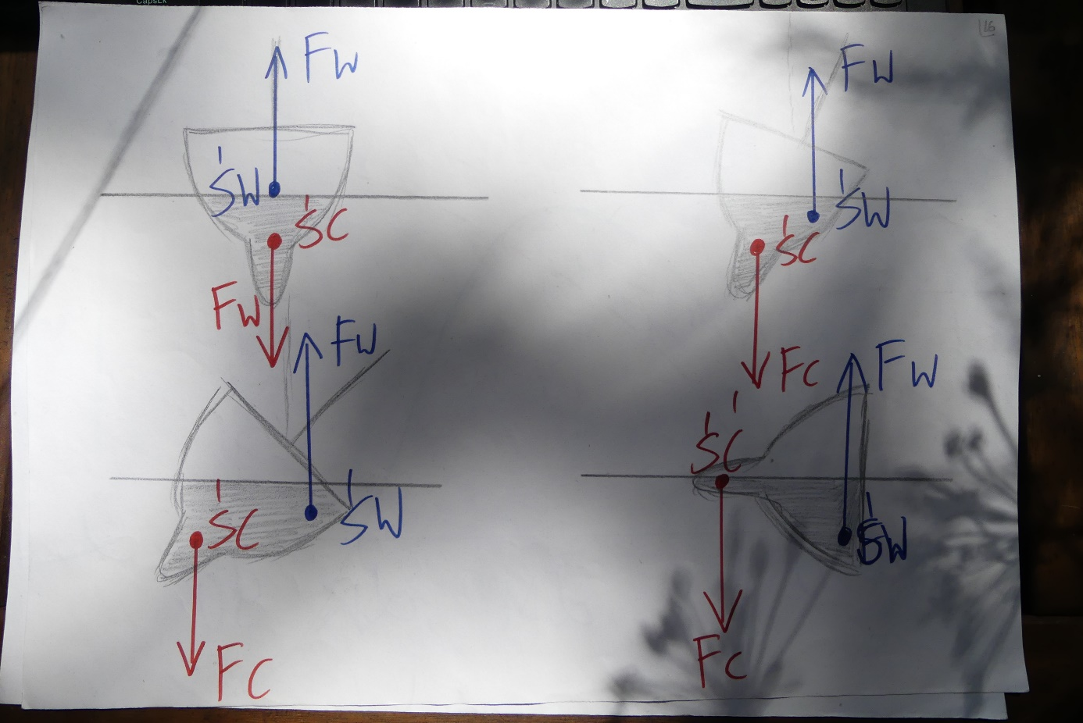

/Rys. 26. Krzywa stateczności dla jachtu mieczowego i balastowego. K zmienić na „kąt krytyczny”, a „kilowy” na „balastowy”. Polozenie K przenieść trochę w prawo, aby wypadało na ok. 75-80⁰
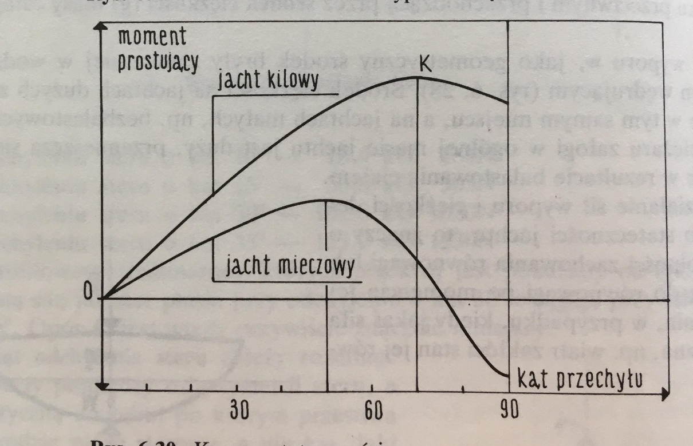
/ Rys. 27. Siły działające na płetwę sterową. (Fs – siła skręcająca, Fh – siła hamująca, Fnmw – siła naporu mas wody) Zrobic wieksza róznice w siłach – rysunki z lewej na gorze wyraźnie dluzszy wektor sily skrecajacej, a krótszy hamującej, a na dole odwrotnie. Rys z prawej na gorze wyraźnie większy wektor sily skrecajacej, a mniejszy hamującej, a na dole odwrotnie.
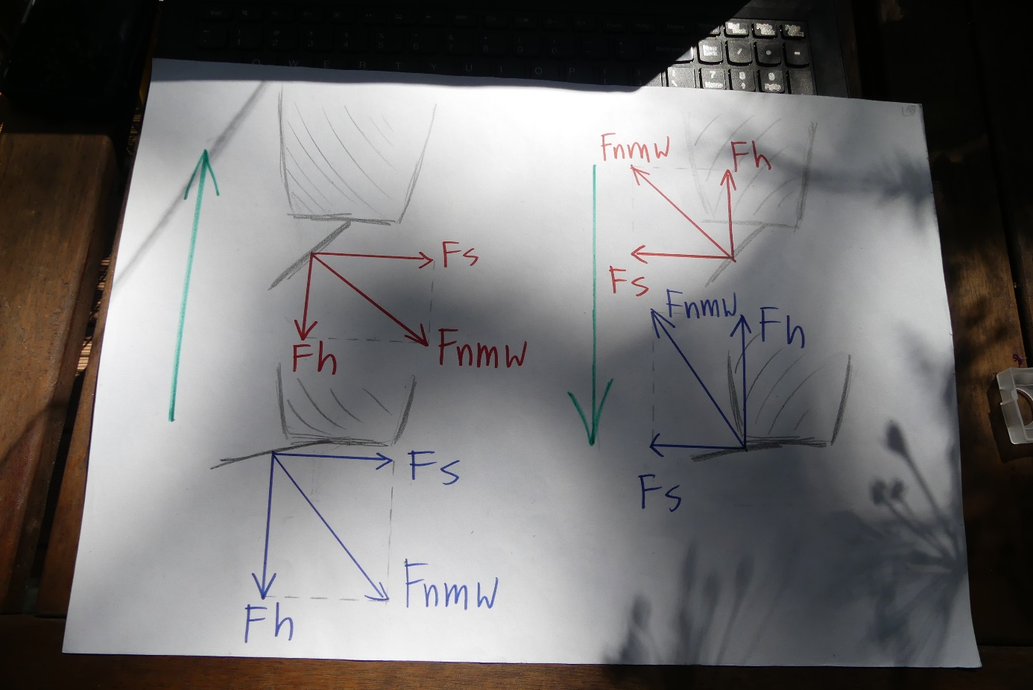

Zdjęcia
/Fot. 1. Jacht płynący z żaglami ustawionymi na motyla
/Fo. 2. Jacht z postawionymi żaglami regatowymi
/fot. 3. Skręt żagla
/fot. 4. Odpowiednie ustawienie wózka szotowego
/fot. 5. 3 zdjęcia jachtu z zaznaczonym środkiem ożaglowania – jedno z fokiem i grotem, drugie z zarefowanym grotem i pełnym fokiem, trzecie z małym fokiem i pełnym grotem
/Fot. 6. Jacht mieczowy (stateczność kształtu) i jacht balastowy (stateczność ciężaru).

